**Czy klej Loctite ea 1C, warto wykorzystać do tworzyw sztucznych?**

**Unitech Rzeszów ma w swojej ofercie wiele produktów, wykorzystywanych podczas podstawowych prac budowlanych.**

**Dlaczego warto korzystać z klejów?**

W poniższym artykule postaramy się omówić jeden z najbardziej pożądanych produktów, podczas klejenia zaawansowanych tworzyw sztucznych, w szczególności w branży lotniczej. Dlaczego warto wybrać [Loctice ea 1C](https://unitech.rzeszow.pl/produkt/loctite-ea-1c-resin-hysol-1c-epk-resin/)? Zawiera bogaty skład, który gwarantuje wysoką jakość wykonania różnych prac. Posiada wiele zalet i właściwości, które są unikatowe dla tego rodzaju kleju oraz uszczelniacza.

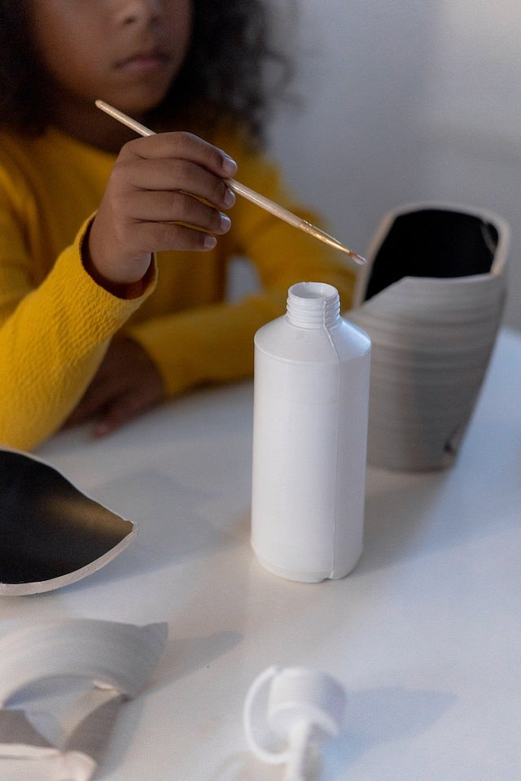

**Jaki wybrać klej do tworzyw sztucznych?**

Aby zadbać o odpowiednią jakość pracy, podczas klejenia tworzyw sztucznych, warto zwrócić uwagę na właściwości danego produktu i dobrać je do swoich wymagań. Jest to szczególnie ważne dla osób, przykładających dużą wagę, do solidnego łączenia elementów. **Loctice ea 1C** posiada wiele zalet, będące uniwersalne dla wielu rodzajów prac, dlatego jest bardzo dobrym wyborem, dla wymagających osób. Jeśli chcesz zadbać o prawidłową jakość, powinieneś go wypróbować.

**Czy Loctice ea 1C to dobry wybór?**

Omawiany produkt jest bardzo dobrym wyborem, ponieważ jego unikalne właściwości sprawiają, że jest najlepszy na rynku. **Loctice ea 1C** zastyga w pokojowej temperaturze, dzięki czemu nie musisz martwić się o jego zasychanie. Dodatkowo bardzo łatwo możemy go usunąć lub przypiłować, jeżeli użyliśmy go za dużo. Warto sprawdzać wcześniej właściwości różnych klejów, bo są przeznaczane do wielu rodzajów materiałów. Natomiast *Loctice ea 1C* sprawdzi się w wielu powierzchniach, zapewniając wysoką jakość klejenia.